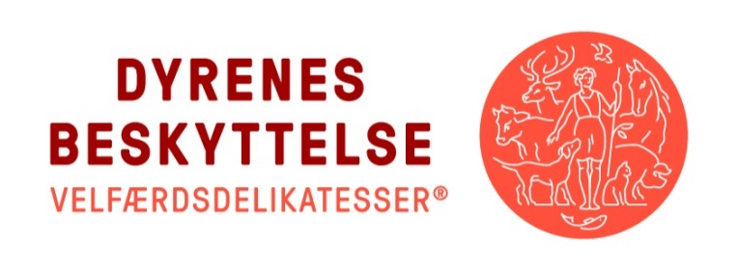

Anmodning om optagelse som leverandør under Velfærdsdelikatesser
Alle oplysninger bliver behandlet fortroligt
Navn(e):
Adresse:
Telefonnumre:
Email og evt. hjemmeside (blokbogstaver):
Dyrearter og –antal på ejendommen (forældredyr):
Ønske om Velfærdsdelikatesse-produktion (art(-er) og antal forældredyr):
Antal ha: (ejet/ lejet) | Bankoplysninger til starthjælp: Reg. og kontonr.
Sådan afsætter jeg mine produkter i dag:
Mine udviklingsplaner for ejendommen (hvis der er sådanne):
Andre aktiviteter på ejendommen end landbrug:
Dato for omlægning til økologi:

Jeg/ vi bekræfter, at vi har læst Koncept for Velfærdsdelikatesser, der bl.a. kan findes her: http://www.dyrenesbeskyttelse.dk/velfaerdsdelikatesser

___________________________________________________________________
Dato og underskrift

Hvad får man ud af at være Velfærdsdelikatesse®-avler?

- Ret til at bruge logo og betegnelsen Velfærdsdelikatesser®
- Markedsføringsfællesskab – fælles stande på mad-markeder, omtale i Dyrevennen, facebookside mm.
- Markedsføringsmaterialer – foldere, plakater, skilt til muren
- Mulighed for støtte til arrangementer på gården
- Fagligt kollegialt netværk
- Erfamøder
- Internt nyhedsbrev
- Deltagelse i udviklingsprojekter
- Mulighed for starthjælp, i 2014 var det 10.000 kr. pr. dyreart
- Mulighed for investeringsstøtte, i 2014 var det 40 % af max 60.000 kr. til relevante investeringer
- Et årligt kontrolbesøg v/ Dyrenes Beskyttelses kontrollører

Vi anbefaler medlemskab af avlersammenslutningen ProVelDi, hvor alle de nuværende godkendte avlere er medlemmer. Foreningen er i dialog med Dyrenes Beskyttelse om projekter og udvikling af reglerne. Medlemsskab koster pt. 500 kr./år + moms. Nye leverandører af Velfærdsdelikatesser vil blive kontaktet af foreningens kasserer.

Procedure for optagelse:

- Dette skema sendes til bent@hindrup.dk . Hvis du ikke kan scanne din underskrift ind, kan du sende én version elektronisk og en underskrevet papirversion til Durenes Beskyttelse, att.: Kontrol, Buddingevej 308, 2860 Søborg.
- I vil blive kontaktet telefonisk
- I vil modtage besøg af en konsulent i Dyrenes Beskyttelse med henblik på at hjælpe jer godt i gang, herunder aftale hvordan I får fat i avlsdyr, hvordan I bedst huser og hegner dem, og hvordan I søger om støtte.
- Ved besøget aftaler I nærmere hvordan og hvornår I kan blive leverandører af Velfærdsdelikatesser®

